Национальный исследовательский университет информационных технологий, механики и оптики

Факультет ПИиКТ

Лабораторная работа №1  
«Основы HTML, CSS и JavaScript»

Работу выполнил:

Степанов Михаил

Группа:

P3230

Преподаватель:

Каюков И.А.

Город:

Санкт-Петербург

2021 год

Вариант:

30015

Содержание

Задание 3

# Задание

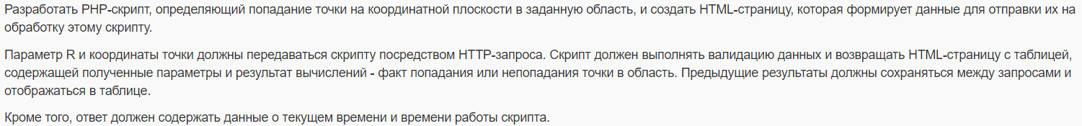

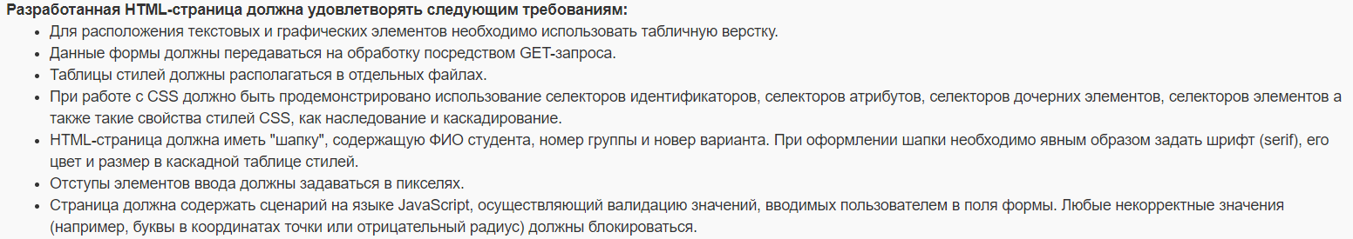

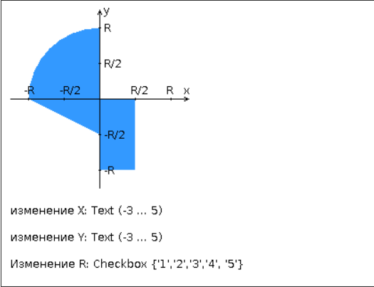

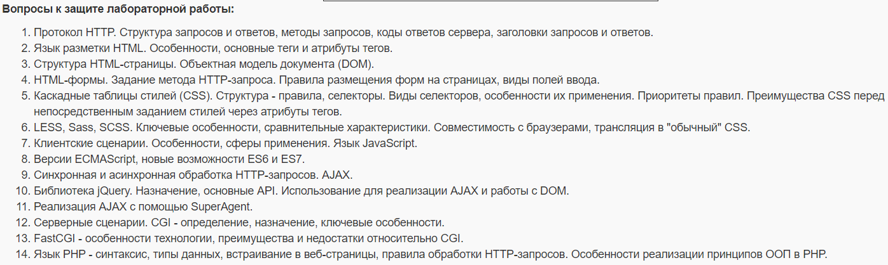

**Ссылка на исходники:  
https://github.com/stmikeal/Web-Lab1**

**Ссылка на лабораторную:**[**https://se.ifmo.ru/~s311765/index.html**](https://se.ifmo.ru/~s311765/index.html)

**Вывод:**

1. Для динамической работы с html файлами в реальном времени удобнее использовать асинхронные обращения к серверу при помощи AJAX.
2. Для построения HTML моделей удобно заранее составлять модель страницы и модель DOM.
3. Вынесение каскадных таблиц стилей в отдельный файл уменьшает размер файла html и оптимизирует стилизацию web-страниц.
4. Отлаживать скрипт PHP на гелиосе – ужасная идея.